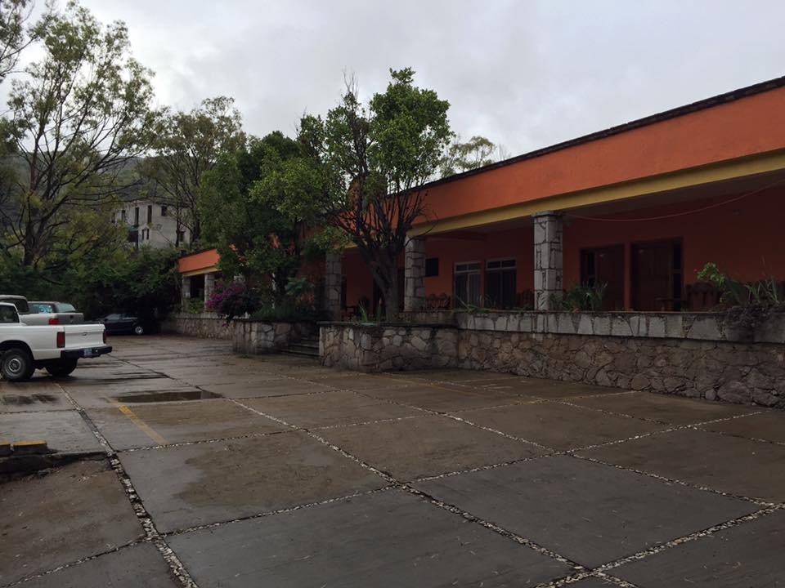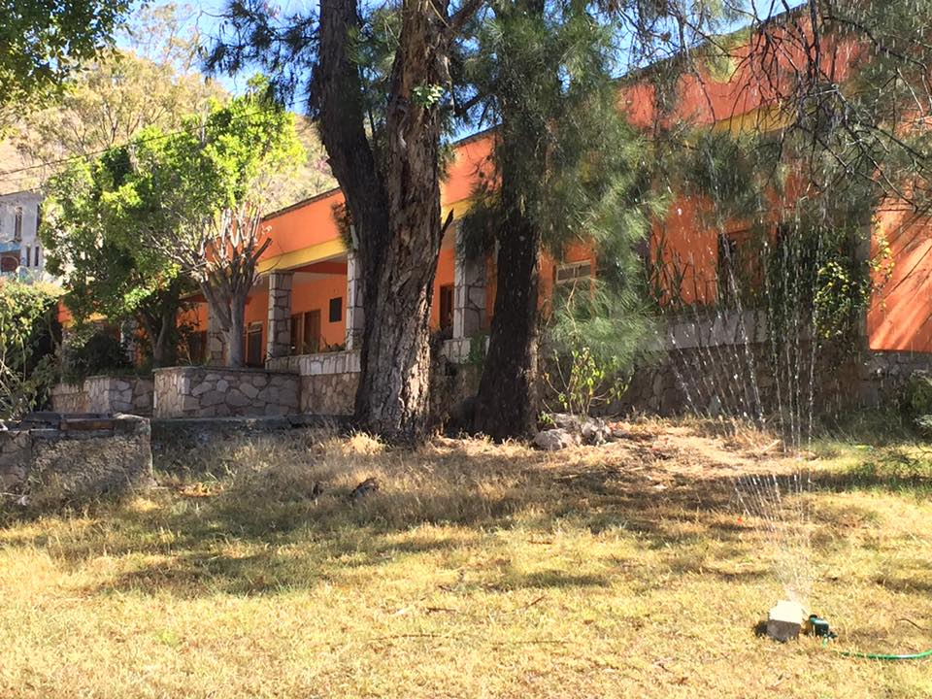

ÁREAS VERDES DE LOS BUNGALOWS Y CANCHAS

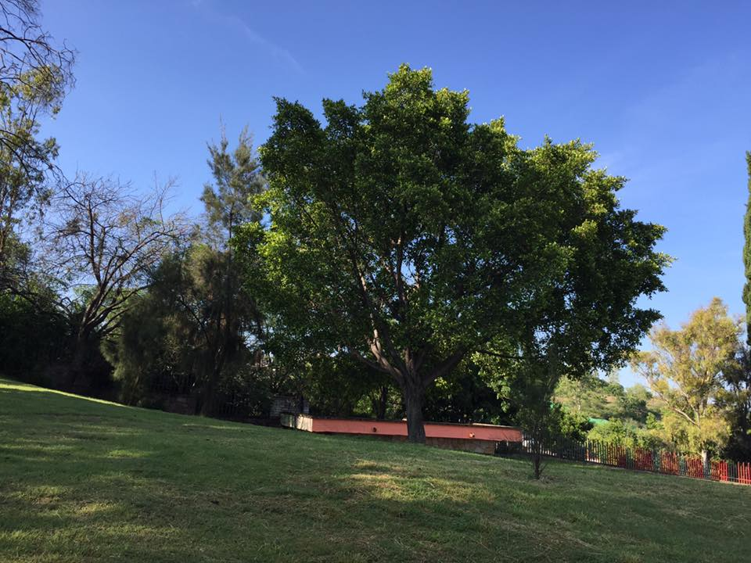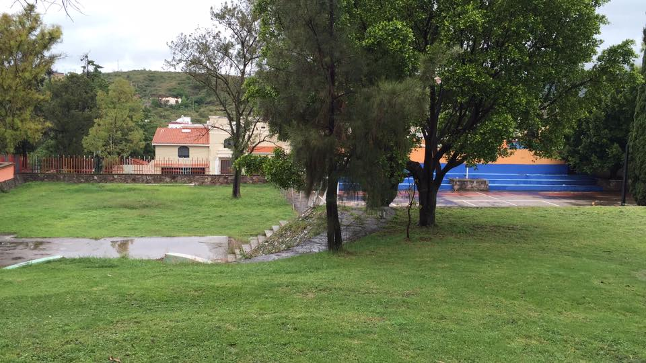

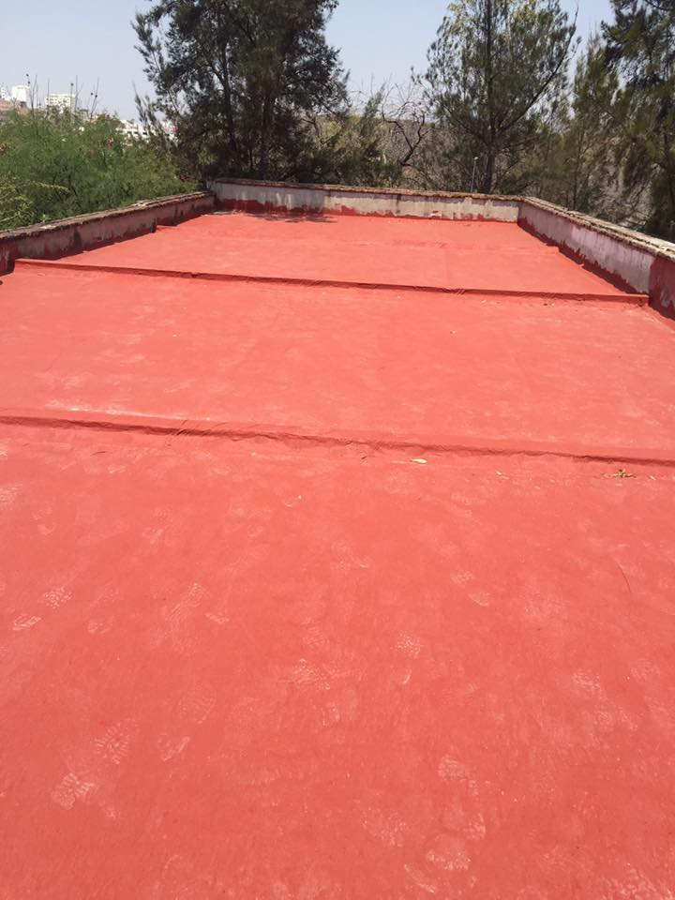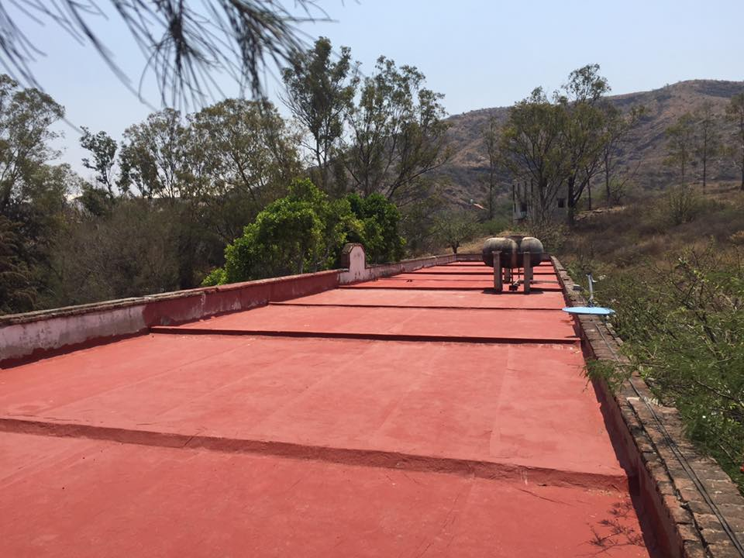

REHABILITACIÓN DE TECHOS Y IMPERMEABILIZACIÓN Y COLOCACION DE MEMBRANAS EN BUNGALOWS

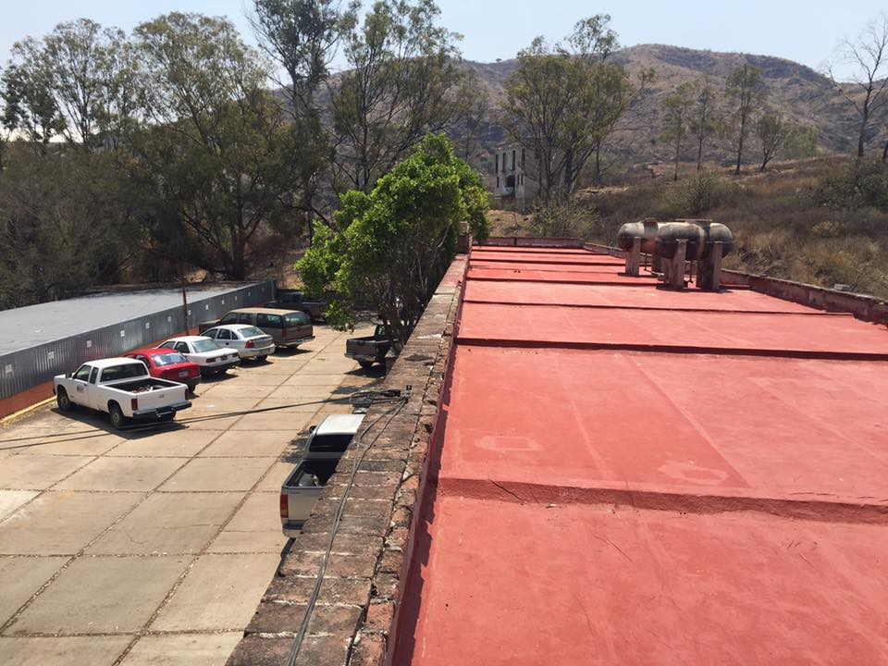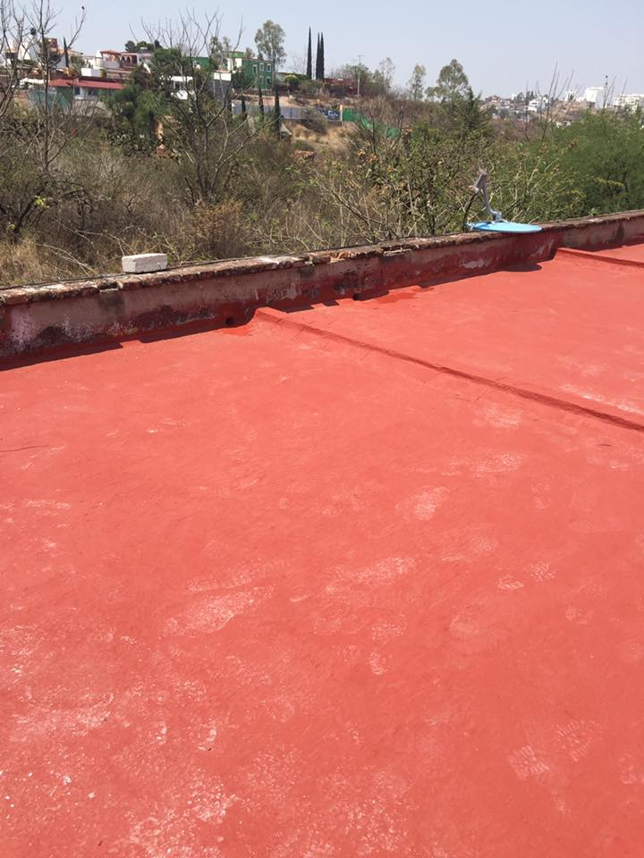

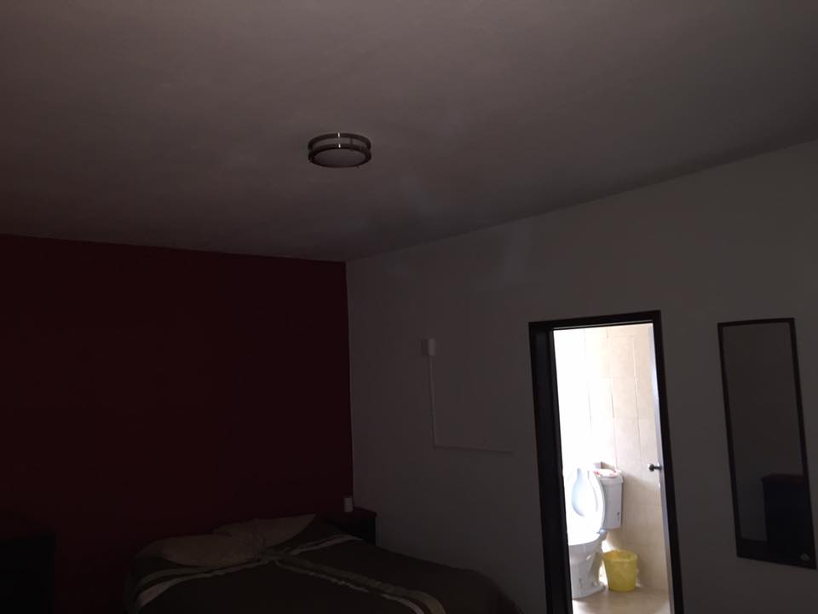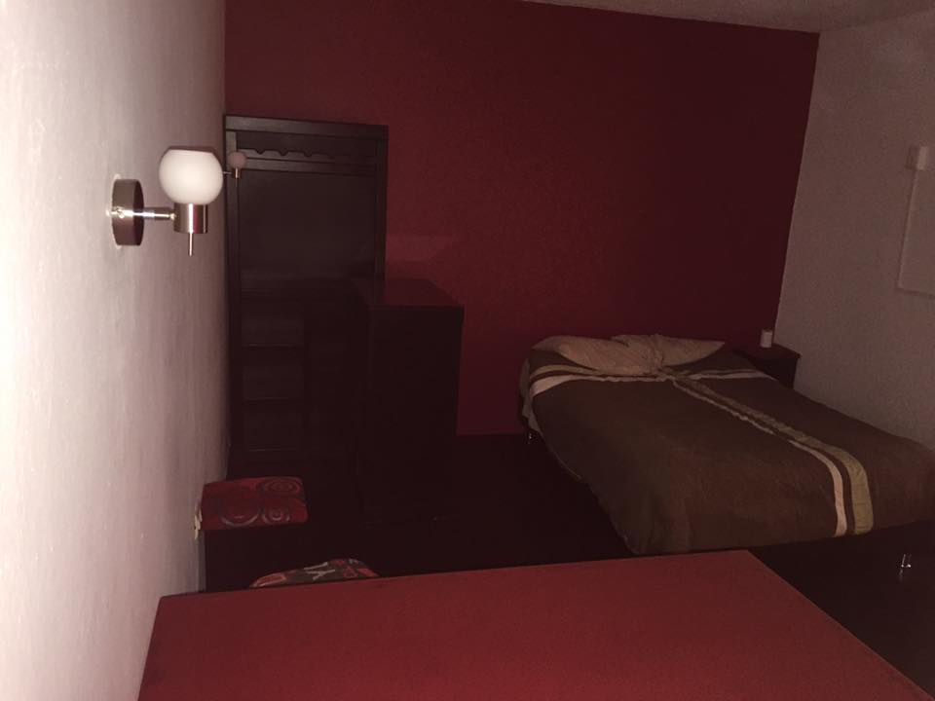

INTERIOR DE BUNGALOWS, SOLO LLEVAMOS 3 BUNGALOWS COMPUESTOS HASTA AHORA,. TODOS TIENEN REGADERAS ELECTRICAS

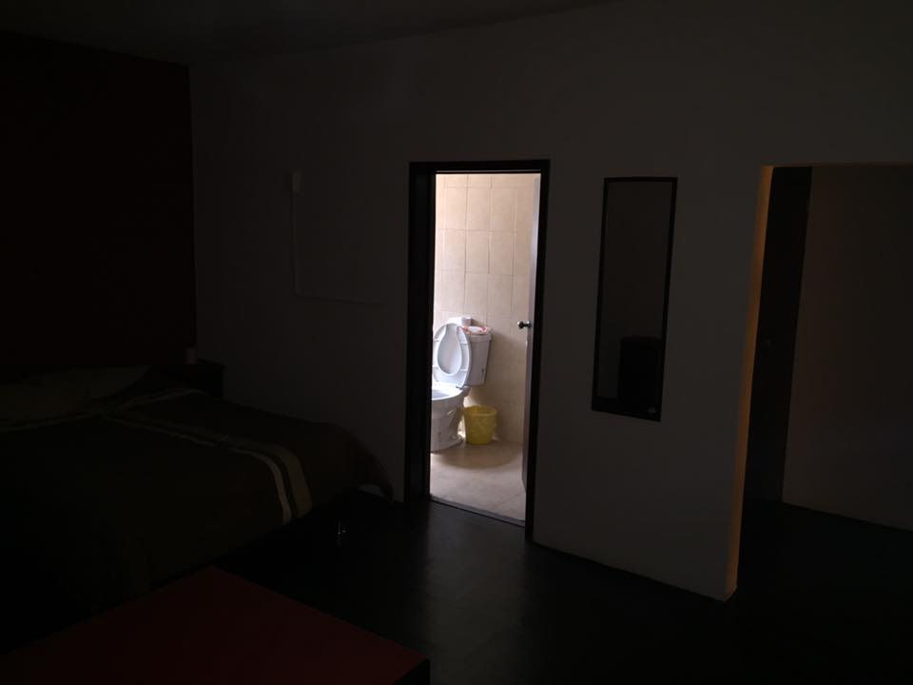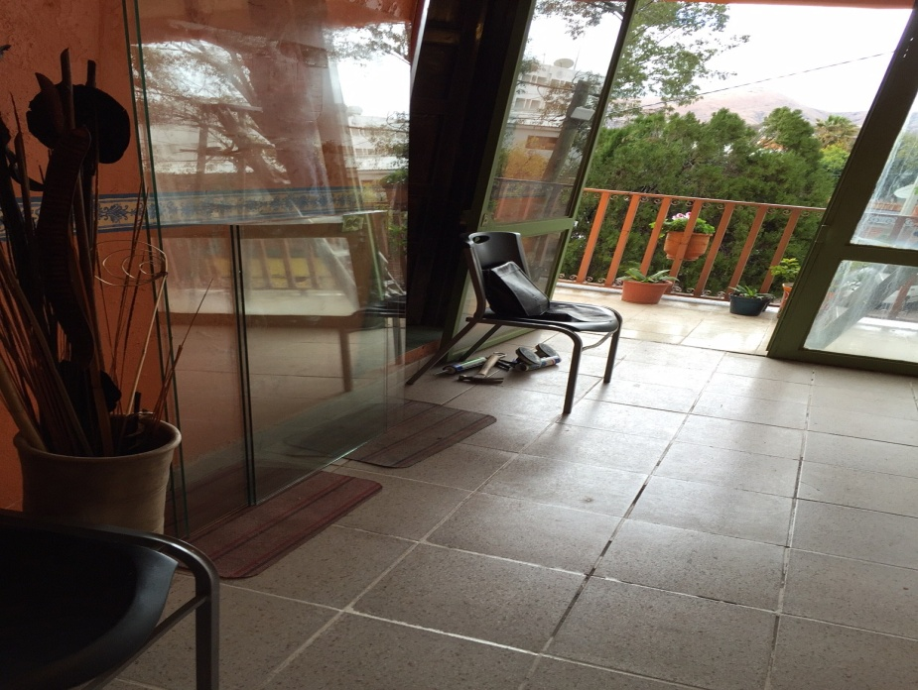

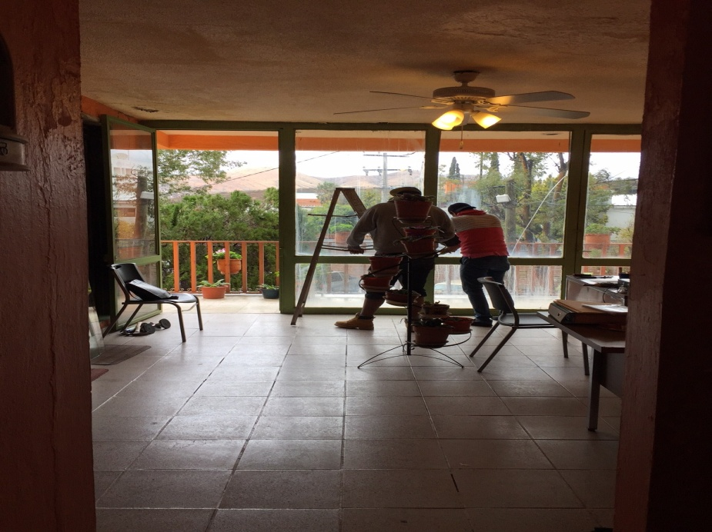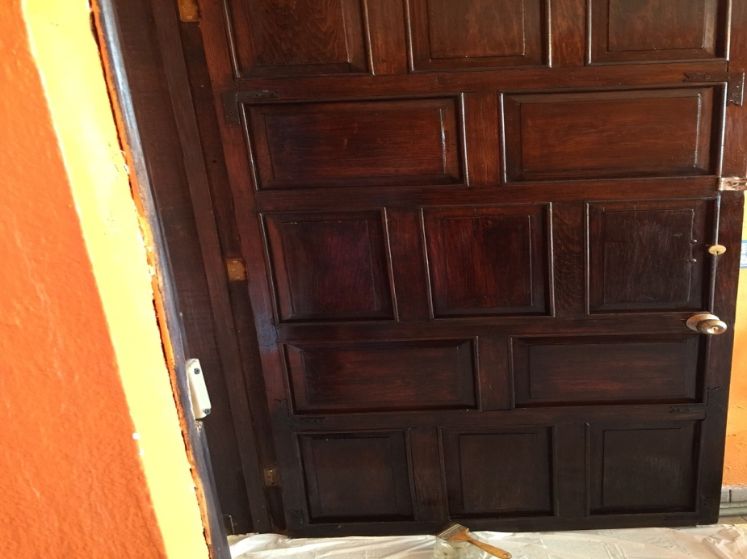

REAHBILITACIÓN Y PINTURA DE PUERTAS DE LAS OFICINAS, ASI COMO EL CAMBIO TOTAL DE LOS VIDRIOS QUE YA ESTABAN MUY MANCHADOS CON EL TIEMPO

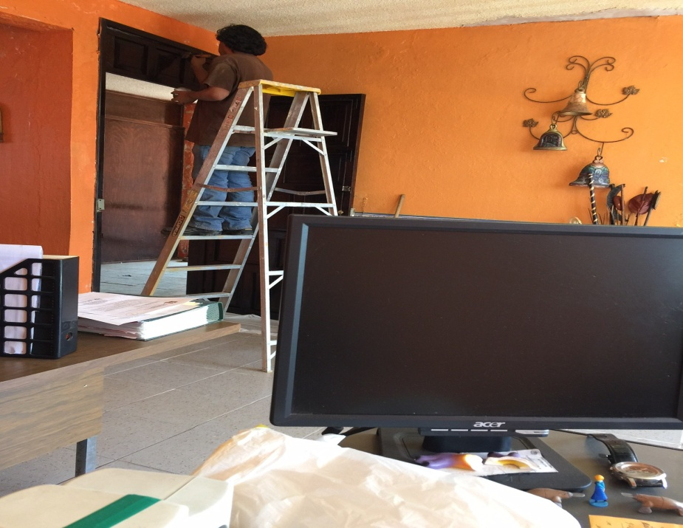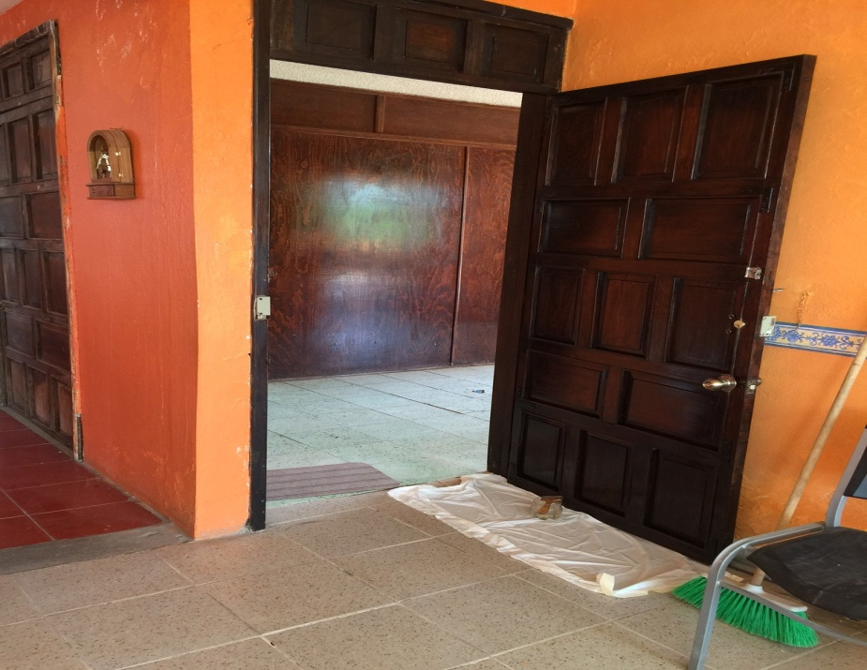

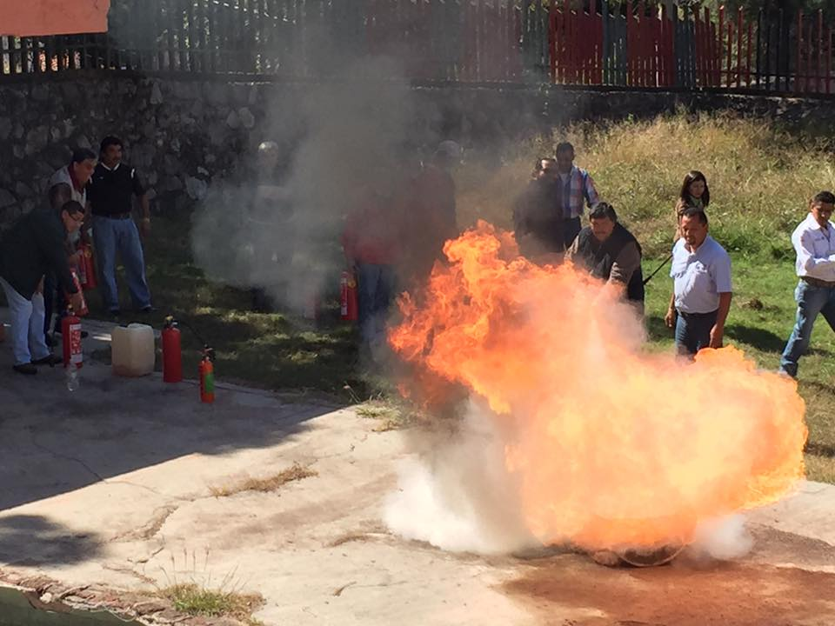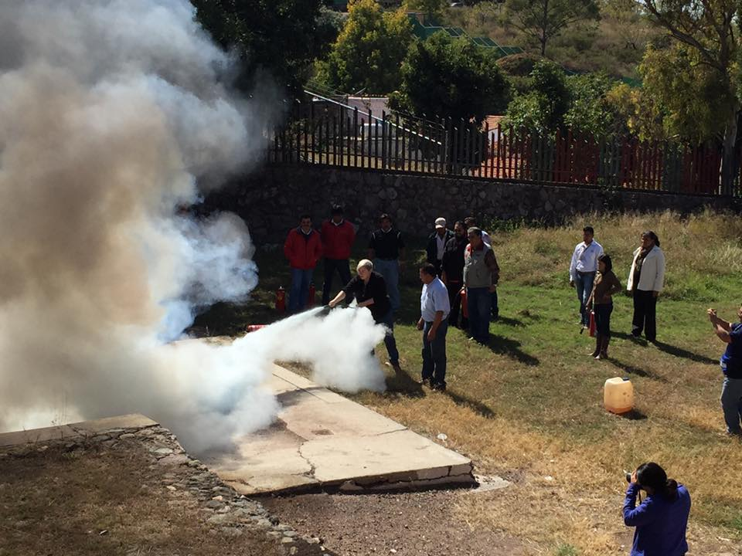

EN COORDINACION CON LA AUTORIDAD, SE HAN VENIDO HACIENDO CURSOS DE PROTECCIÓN CIVIL, PRACTICAS

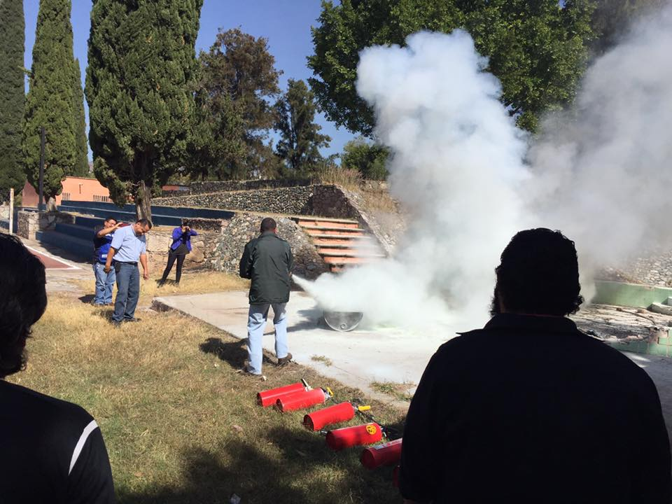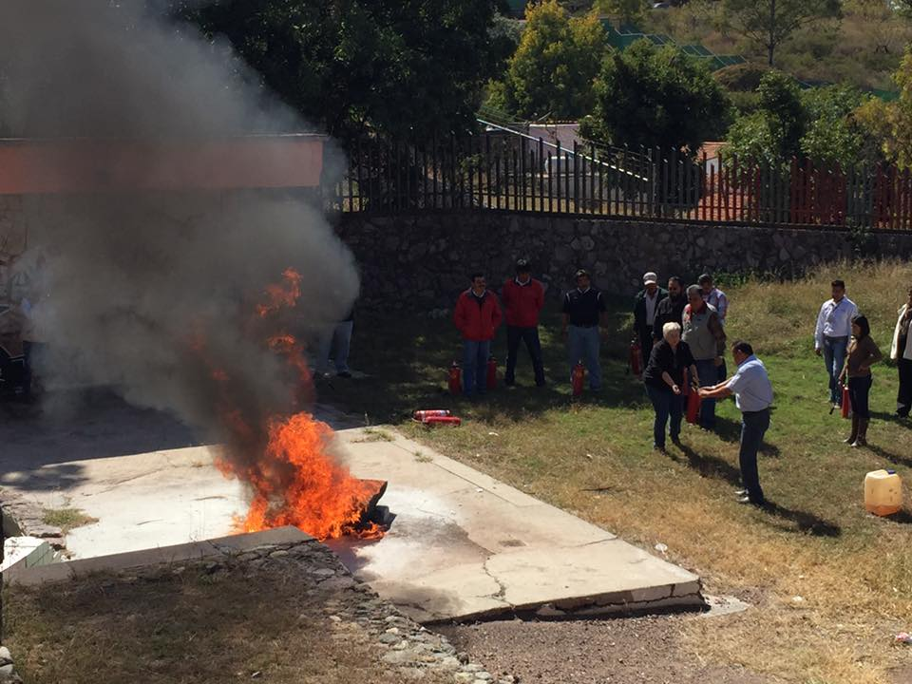

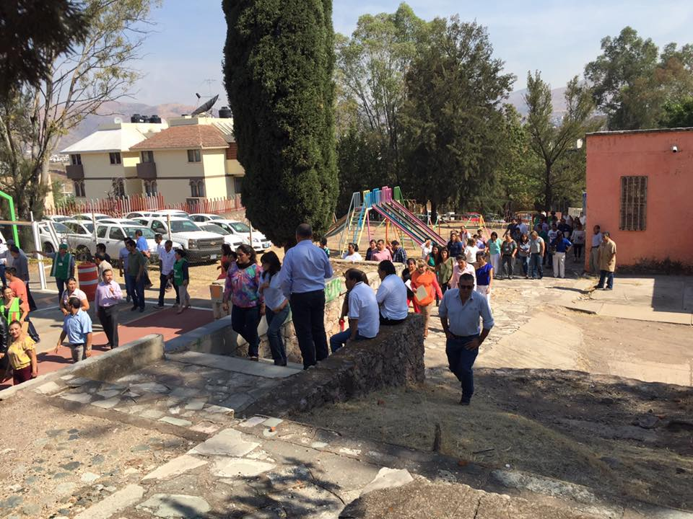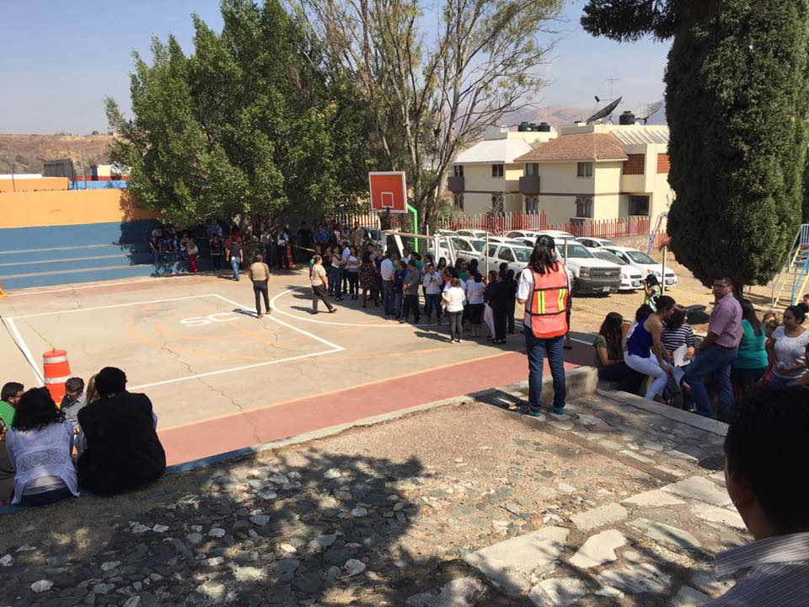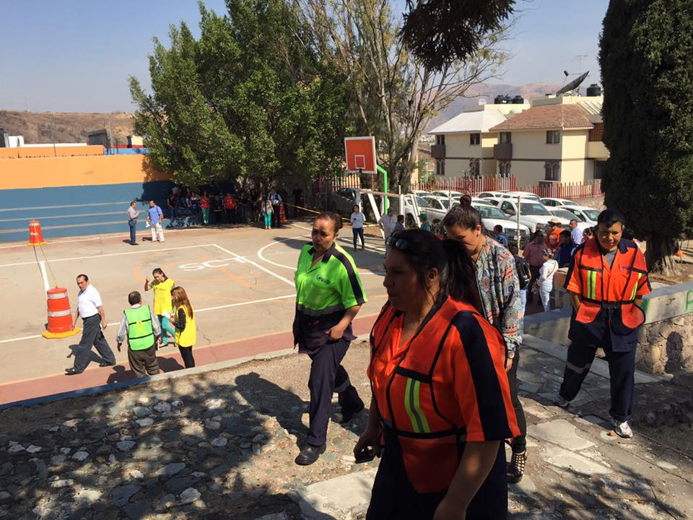

SIMULACROS DE PROTECCIÓN CIVIL 2017

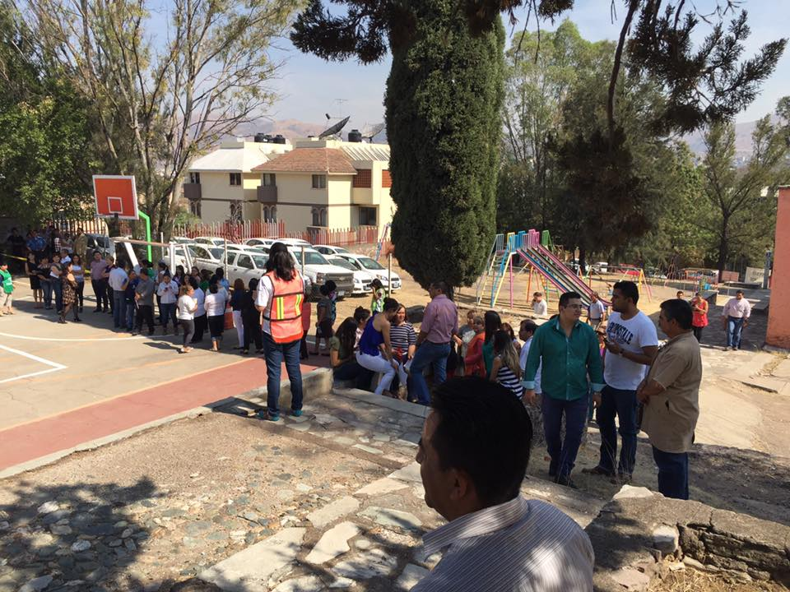

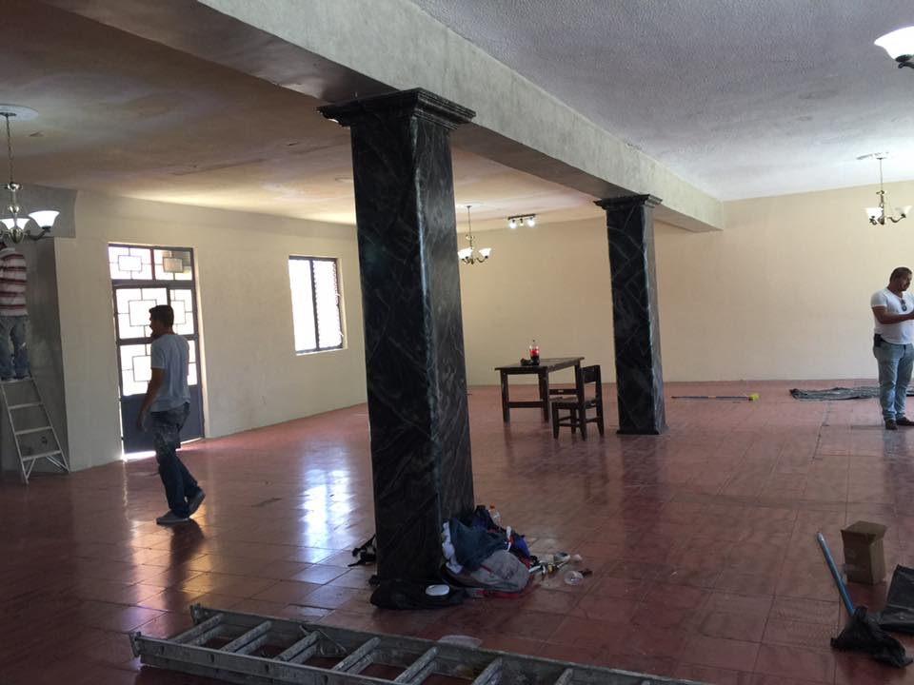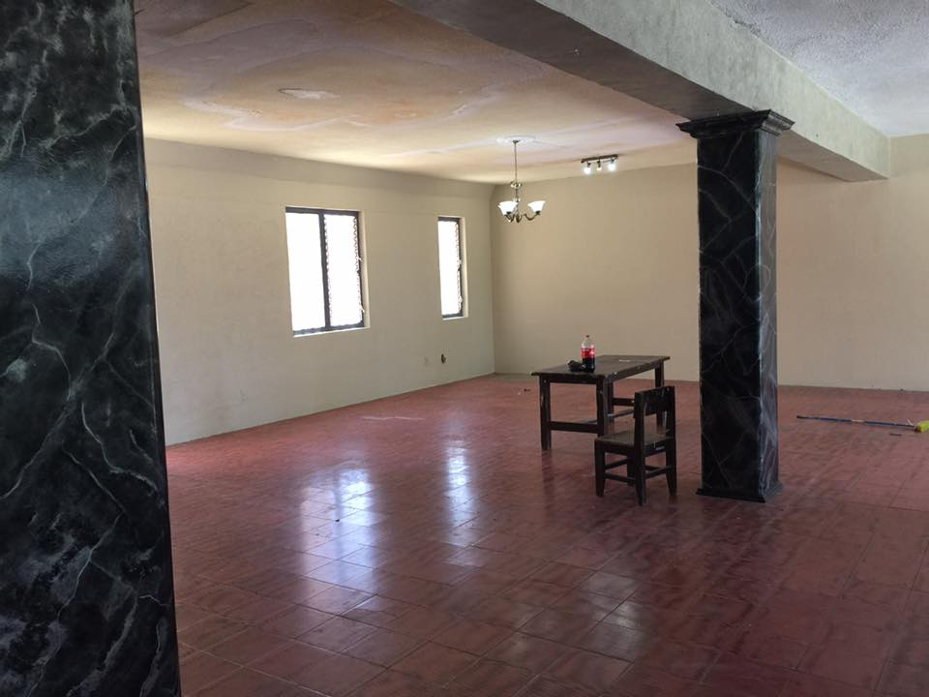

SE CONCLUYO LA TOTALIDAD DE LA REHABILITACIÓN Y PINTURA DEL SALÓN DE USOS MULTIPLES, FALTANDO TAN SOLO EL CAMBIO DE PISO

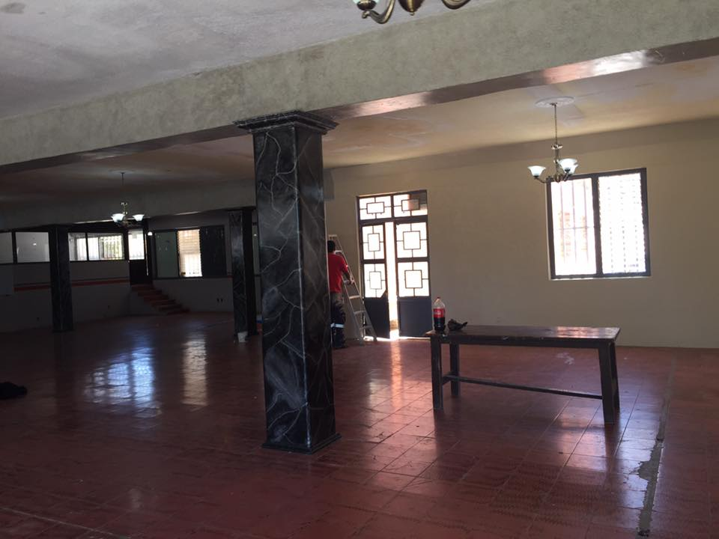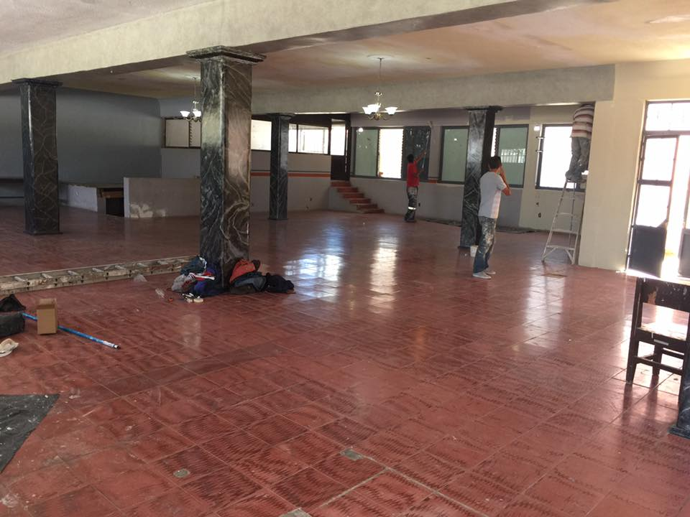

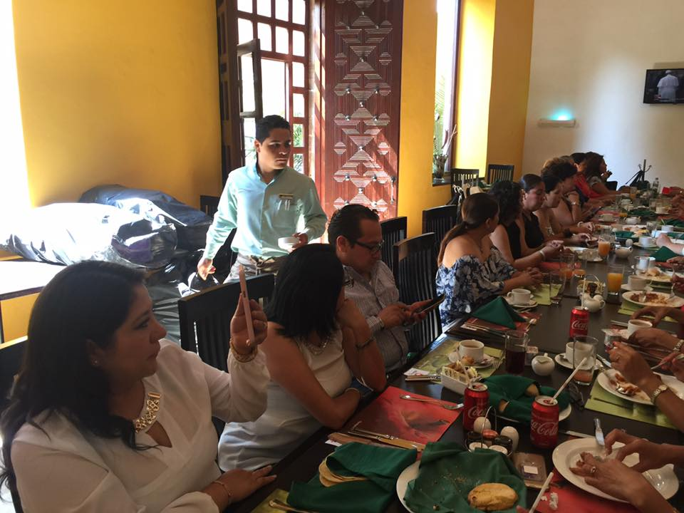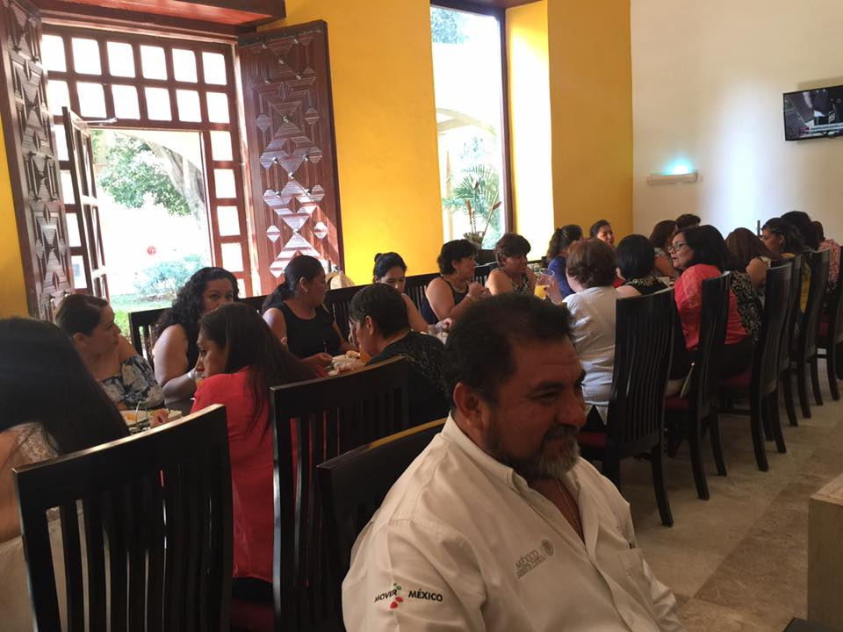

EVENTO Y ENTREGA DE REGALOS PARA EL DÍA DE LAS MADRES 2017

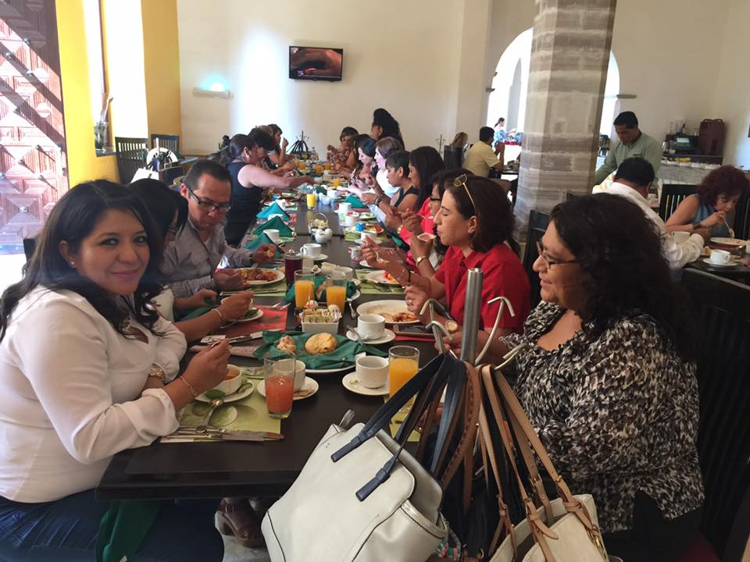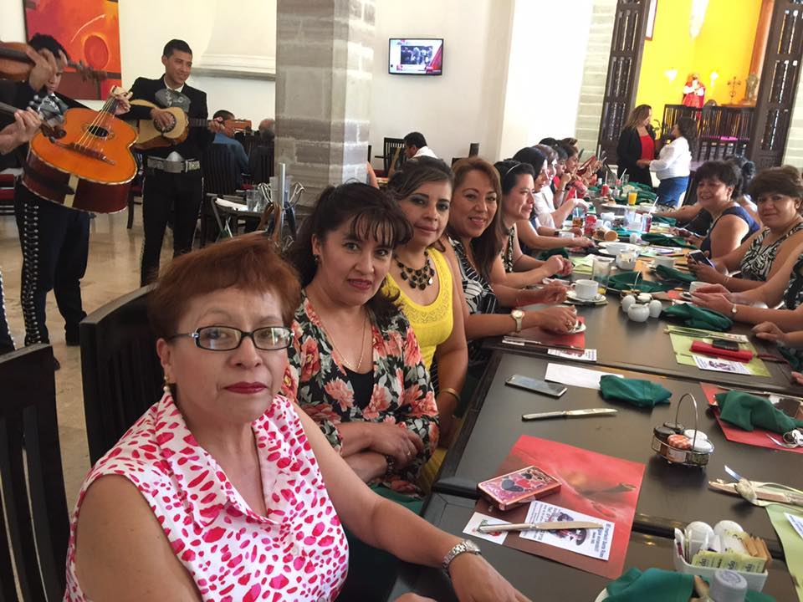

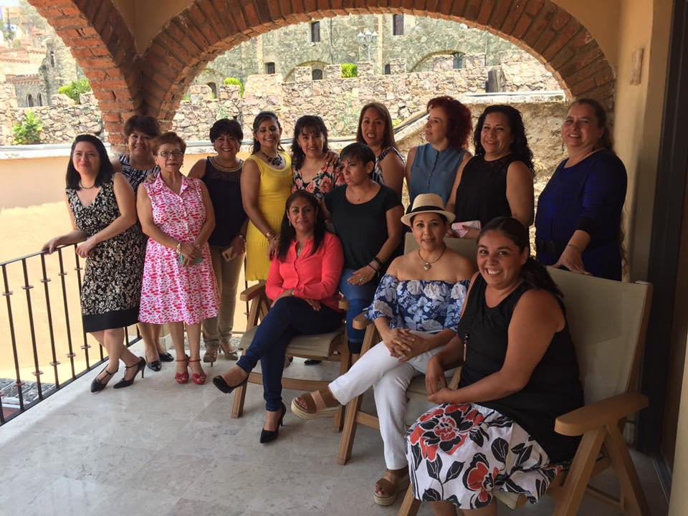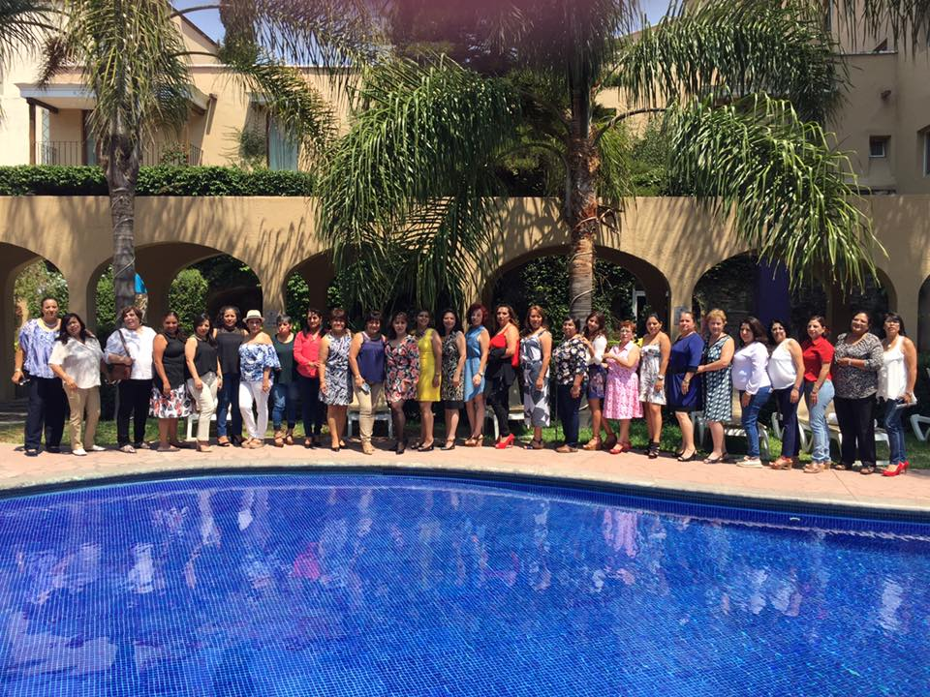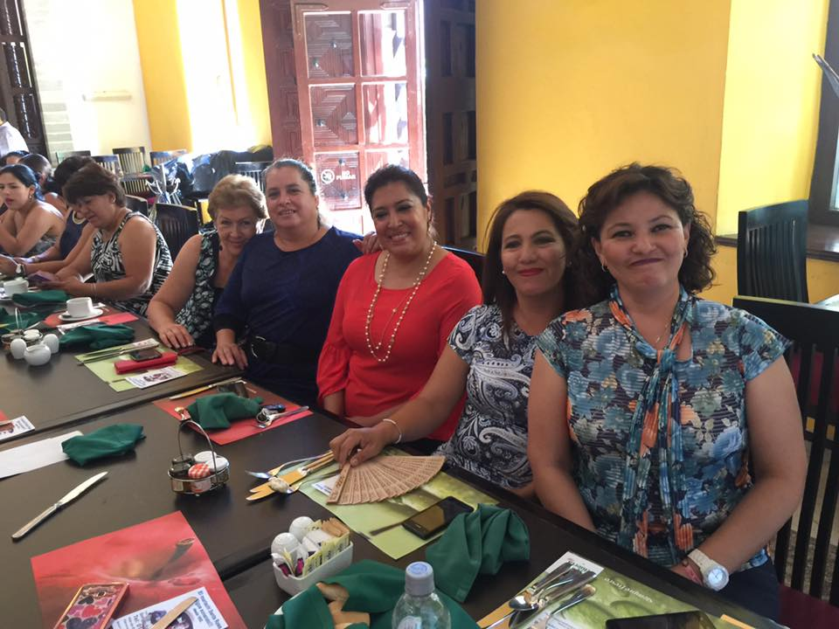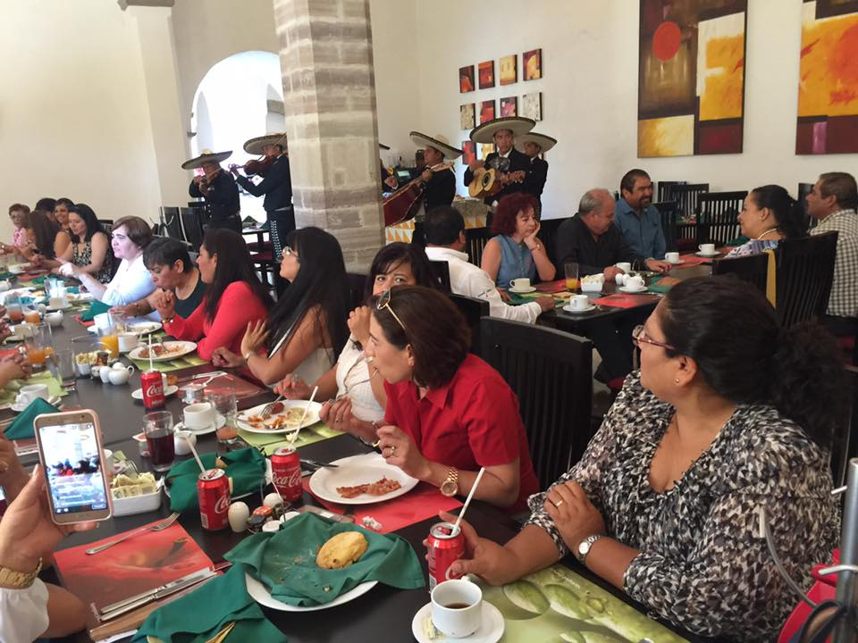

EVENTO Y ENTREGA DE REGALOS PARA EL DÍA DE LAS MADRES 2017